Муниципальное бюджетное дошкольное образовательное учреждение детский сад комбинированного вида №15 «Журавушка»

**консультации для родителей на тему:**

**«Волшебные силы природы»**

 **Авторы составители:**

**Евтихова Н.В.**

**Первая квалификационная категория;**

**Шитова Н.В**

**Высшая квалификационная категория.**

**Мариинск 2016 г.**

**О пользе закаливания**

shadow

[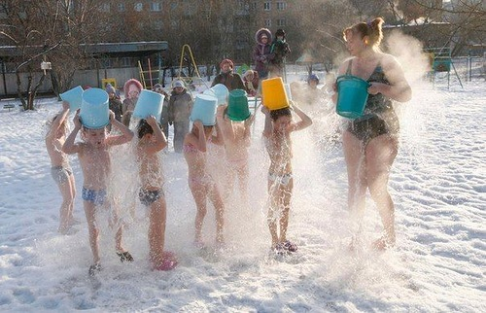](http://www.pravda-tv.ru/wp-content/uploads/2013/12/0_9316b_f752fb22_L.jpg)

Большинство детишек в наше время имеют вторую группу здоровья. Практически нет полностью здоровых детей. Виной тому экология, условия жизни, пища, которая уже далека от натуральной. Но все же мы можем помочь малышу быть крепким и не болеть. А все с помощью такого способа, как закаливание.

В основе закаливания лежит принцип функциональной избыточности организма. Если говорить понятным всем языком, функциональная избыточность — это возможность организма испытывать двойные, тройные, десятикратные нагрузки. Когда ребенок рождается, он сразу попадает в другую среду, абсолютно некомфортную для него, и все его защитные силы организма моментально мобилизуются. Если ребенка с рождения начинают закаливать, не кутают, не прячут от ветра и дождя, то эти возможности сохраняются и человек растет здоровым и не знает, что такое болезнь. А вот если сразу после рождения запеленать ребенка, натянуть чепчик и в 25 градусов гулять в двух комбезах, ограждать ребенка от каждого сквозняка, одевать теплые носочки даже летом и постоянно кутать, то функция угасает и в течении жизни такой человек будет болеть от любого сквозняка.

Что же делать? и как правильно закаливать ребенка?

Для начала, нужно понять, что закаливание — это не 3 процедуры в неделю два раза в год, закаливание — это образ жизни. Если вы собрались закаливать ребенка, то должны принять, что ребенок будет бегать по росе босиком, по полу без носочков, что прогулки ему будут нужны и важны и в снег, и даже в дождик, вы не будете бояться открыть форточку или включить кондиционер. Только при правильном образе жизни и закаливании малыш ваш всегда будет здоров и получит хороший иммунитет на всю жизнь. Если вы готовы, то давайте начинать!

**Принципы и правила закаливания**

1. Закаливание — не единичная процедура, закаливание — образ жизни. 5 минут процедур в день мало, тем более если остальное время малыша кутают и прячут в тепле.

2. Температура в комнате должна быть 20-21 градус, влажность — от 45 до 65%. Почаще проветривайте детскую.

3. На прогулке одевайте ребенка (если он уже умеет ходить) так же, как себя, но на один слой меньше. Так малыш не вспотеет во время активных игр.

4. Прогулки нужны ребенку в любую погоду, даже в мороз и дождь.

5. Режим дня и правильное питание — помощники при закаливании организма. Только здоровый и сбалансированно питающийся малыш может быть активен и готов к водным и воздушным процедурам.

6. Последовательность. Не стоит с первых дней сразу окатывать малыша ледяной водой, так вы только навредите. Начинайте с обтираний, понижения температуры, хождения босиком.

7. Систематичность. Никаких «выходных», закаливаем каждый день. Исключение — на время болезни.

[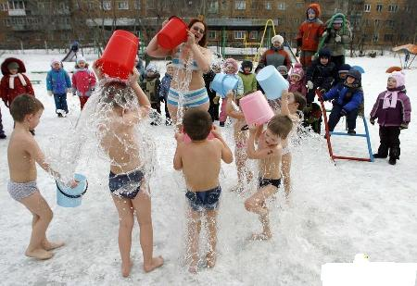](http://www.pravda-tv.ru/wp-content/uploads/2013/12/1095167967.1617782622.jpg)

**Виды закаливания**

1. Закаливание воздухом. Воздушные ванны – всем известный способ закаливания. Практиковать его нужно уже с первых дней жизни. Чем чаще, тем лучше. Хорошо, если у малыша будет возможность полежать, а в более старшем возрасте и побегать, голышом. Малыши до 1 месяца могут оставаться голенькими пару минут, в 2-3 месяца — до 5 минут, в 3-4 — до 10 минут. С 5-6 месяцев время принятия воздушных ванн можно увеличить до 30 минут.

2. Закаливание водой. Отличный способ закаливания — бассейн или грудничковое плавание. Благотворное действие воды никто не отменял. Вообще, вода дает нам большое количество способов закаливания. Это и умывание прохладной водичкой, и обливание ножек водой, обтирания мокрым полотенцем, понижение температуры воды в ванной для купания, а потом уже и обливание всего тела. Обливания можно начинать после 6 месяцев. Температура в ковшике должна быть ниже температуры в ванной на 2-3 градуса, затем постепенно снижаете до 25 градусов. После обливания — обязательно растереть малыша махровым полотенцем.

3. Длительные прогулки и активный образ жизни. Чем больше ребенок проводит времени на воздухе, тем здоровее он будет. Гулять летом можно неограниченное количество времени, единственное, следите, чтобы ребенок не перегрелся. Зимой — мнения педиатров расходится, некоторые советуют гулять только до минус 15, другие же врачи рекомендуют не отказываться от прогулок совсем. Смотрите по ребенку и его готовности к таким прогулкам. Важный момент — никакой пользы не принесут прогулки, если влажность воздуха выше 85%, наоборот, это опасно для здоровья.

Если у вас есть загородный участок, то у вас еще больше возможностей. Давайте ребенку бегать босиком по травке, особенно это полезно делать утром, когда еще лежит роса. Поставьте бассейн на участке, пусть малыш имеет возможность мочить ножки. Обливайтесь на воздухе сами и приобщайте к этому малыша. Еще один отличный способ закаливания организма — баня. Начинайте постепенно, смотрите за реакцией малыша и удлиняйте время пребывания в бане в соответствии с самочувствием ребенка.

**На кого равняться?**

Врачей и родителей, пропагандирующих закаливание, очень много. И у каждого свои методики. Вот самые популярные из них.

1. Борис и Лена Никитины. Многие родители слышали об этих людях (О, это те, у кого дети босиком по снегу бегали). Еще в советское время о них писали в книжках. Многодетные родители, они на собственных детях проверили все способы закаливания. По их мнению, закаливать надо с рождения, иначе срабатывает «закон свертывания функций за ненадобностью». Дети всегда должны ходить босыми, именно этот способ закаливания дает наиболее положительный результат, так как воздействие идет постоянное, а не во время разовых процедур.

2. Закаливание по методу Галины Шаталовой. Она создала метод оздоровления — СЕО — системы естественного оздоровления организма. Сюда входят закаливание, питание, движение и дыхание. Особое внимание уделяется воздействию низких температур (холодный воздух и ледяная вода).

3. Метод Порфирия Иванова. Природное оздоровление «Детка». Принципы все те же — холодная вода, хождение босиком. Важная составляющая всех процедур — положительные мысли и настрой.

**Из книги Никитиных “Резервы здоровья наших детей”**

Мы тогда жили в только что построенном сборном щитовом домике, еще плохо утепленном. Температура в комнатах могла колебаться от плюс 10-12 градусов (с утра, пока печка еще не затоплена) до плюс 25 градусов (к вечеру). Я тогда расстраивалась из-за этого, думала, что для малыша это очень вредно, и мечтала о теплой квартире. Однако и тут оказалось – нет худа без добра. Мы довольно скоро заметили: с утра, пока не затопили печь и в доме прохладно, малышу намного легче – красные пятна на кожице бледнеют, зуд прекращается. Он весел, энергичен, много и охотно двигается, самостоятельно играет. Но стоит его одеть потеплее или сильно натопить печь, как ему сразу становится хуже: зуд мучает малыша, он делается плаксивым, вялым, капризничает и буквально не сходит с рук, требуя внимания и развлечений.

И вот однажды вечером, зимой, стараясь как-то унять зуд у плачущего сынишки, я вышла с ним на минуту в тамбур, перед дверью на улицу. Сама я успела за эту минуту слегка озябнуть, а он – в одной распашонке – быстро успокоился, даже развеселился. С этого и началось наше “закаливание”. Как только он начинал расчесывать свои болячки, мы – в прохладный тамбур или на застекленную террасу, а однажды в солнечный февральский денек осмелились выскочить и на улицу. Пригревало уже по-весеннему, сверкал снег, сияло голубое небо. Сынишка в восторге прыгал у меня на руках, и мы сами развеселились, глядя на малыша. Но было все-таки, конечно, страшновато: а вдруг простудится, заболеет? Через полминуты мы вернулись домой, а сынишка потянул ручки к двери – еще, мол, хочу! Но мы все-таки решили подождать до завтра. А на следующий день мы уже “гуляли” таким образом дважды – тоже примерно по полминутки. И через неделю от наших опасений уже ничего не осталось: сын чувствовал себя прекрасно. Ему было тогда всего восемь месяцев. А в полтора года сынишка уже сам выбегал босичком на снег и даже нас тянул за собой.

Расхрабрились и мы. Стали все чаще пользоваться этими “снежными процедурами”: пробежишься по снегу, да еще в сугроб по колено влезешь, разотрешь потом досуха ноги – ступни горят, а в мышцах ощущение как после хорошего массажа. А главное, мы приобретали уверенность, что все это не страшно, что это полезно. И все было бы хорошо, если бы не ужасные пророчества, которые со всех сторон обрушивались на нас: “Воспаление легких обеспечено!”, “Хронический бронхит и насморк будут непременно!”, “Ревматизма не избежать!”, “Уши младенцу простудите – оглохнет!”

Но все эти пророчества не оправдывались. Поэтому со вторым сыном мы были уже смелее – с самого начала не кутали его, давали побыть голеньким и дома и на улице, пустили в одних трусиках ползать по полу, ходить по земле во дворе. А когда сыновья стали старше, даже нас удивляло, как охотно и подолгу, скинув надоевшие за зиму куртки, и без шапок и рукавиц, братишки могут возиться в мартовском подтаявшем снегу, прорубая каналы, сооружая плотины. При этом, бывало, даже промокшие ноги их не смущали. Заигравшись, они не всегда вспоминали о том, что надо сменить обувь. И все обходилось без неприятных последствий.

Вы спросите: неужели нам совсем не было страшно за детей? Выло, конечно, особенно вначале, когда мы многого не знали. Нас тогда поддерживала интуитивная уверенность в том, что если ребенку прохлада приятна, то это не может быть опасным или вредным. Мы тогда не знали, как может быть крепок человеческий организм даже у самых маленьких, не знали, что слабым его делает не природа, а условия жизни, в которые он попадает.

[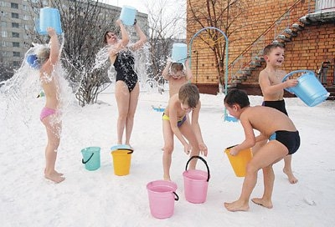](http://www.pravda-tv.ru/wp-content/uploads/2013/12/tmpZziMkc-1.jpeg)

**Как было раньше**

Однажды в одной из брошюр известного специалиста по закаливанию профессора И.М.Саркизова-Серазини мы увидели ссылки на книгу Б.А.Покровского “Физическое воспитание у разных народов” (1884 г.). Мы ее раздобыли – вот когда нам пришлось по-настоящему поразиться! Как и всем цивилизованным людям, новорожденный представляется нам чрезвычайно нежным, неприспособленным существом, которое вне стерильных условий современной больницы не проживет и дня. А оказалось, что это совсем не так. В каких разнообразных условиях появлялись на свет дети, каких только сюрпризов не преподносили ему обычаи родной земли!

У финнов и русских, например, ребенок рождался (и жил затем целую неделю) в бане, где температура могла быть плюс 50 градусов. Считалось, что в такой жаре, где все ткани тела становятся мягкими, очень легко проходят роды. А тунгуски, например, нередко разрешались от бремени во время перекочевки, под открытым небом и при сорокаградусном морозе. У них рождение ребенка вообще не считалось событием, а простым физиологическим актом, к нему поэтому заранее не готовились, и часто никто не помогал матери при родах.  
Новорожденный выдерживал и жару, и свирепый холод. Диапазон температур в 90 градусов.

Тут мы вспомнили и о тех случаях, когда дети выживали даже в логове зверей. Как же велики должны быть приспособительные возможности только что родившегося человека, если он мог выносить все это, какими же надежными защитными “механизмами” снабжает новорожденного природа! Взять хотя бы одни температурные условия: в бане температура на 20 градусов выше, чем в материнском теле, а зимой на морозе на 70-80 градусов ниже! Но ведь обычные дневные перепады лежат в пределах 5-10 и редко 20-30 градусов. Значит, организм может перекрывать их с запасом в 2-3 раза.

Кибернетики нашли уже секрет этой непостижимой для машин надежности человеческого организма и назвали его “принципом функциональной избыточности”. Именно он лежит в основе надежности всех организмов. Например, самая большая наша артерия – аорта – выдерживает давление в 20 атмосфер, хотя сердце даже у гипертоника не может создать давление более 0,3 атмосферы. Или количество тромбина (вещества, нужного для свертывания крови, чтобы рана закрывалась сгустком) в 70 раз больше, чем надо. Таким же громадным “запасом прочности” организм обладает и в других отношениях.

Но куда же девается эта прочность и надежность у нашего современника? Почему он, только родившись, болеет в пять раз чаще взрослого? И как раз от тех же перепадов температур, да к тому же совсем незначительных.

Дело в том, что за миллионы лет совершенствования живых организмов, кроме “принципа функциональной избыточности”, установился и другой, не менее важный для целесообразной изменяемости, приспособляемости организма – “закон свертывания функций за ненадобностью”.

Что это такое? Очень хорошо его продемонстрировали первые длительные полеты в космос. Блестяще подготовленные, сильные, тренированные космонавты попадали на целый месяц в условия невесомости. Резкие движения там были не нужны, даже опасны. Им приходилось становиться осторожными, едва шевелить руками и ногами и почти не напрягать мышцы. Всего один месяц пробыли они в невесомости, но, возвратившись на Землю и выбравшись из люка корабля, они… не могли даже встать. – Как в центрифуге, – говорили они, – земля так притягивает, что не встанешь.

И в течение месяца или полутора им пришлось “учиться ходить”, как на первом году жизни, потому что надо было не только возвратить былую силу всем мышцам, но и восстановить работу вестибулярного аппарата. Орган равновесия тоже, оказывается, был там не нужен – ведь в полете исчезали “верх” и “низ”.

Тот же результат получили и в опыте с “моржами” – людьми, купающимися в проруби. В течение полутора месяцев их непрерывно держали в термокомфортных условиях: в комнате температура поддерживалась в пределах плюс 27-28 градусов, а вода при купании плюс 34 градуса. И вся их закалка исчезала – они могли простудиться, стоя у открытой форточки.

Но такая же судьба постигает и новорожденного, если после рождения его поместить в стерильные условия, в термостат (постоянная температура), в тесные путы пеленок, тогда он и приспосабливается именно к этим условиям.

Никаких колебаний температуры и, значит, никакие природные “механизмы” терморегулирования ни разу не включаются в работу. И день, и неделю, и месяц, и… постепенно отмирают за ненадобностью! И значит, через месяц ребенок становится беззащитным перед любым сквознячком. Не отсюда ли эти грозные цифры: до года ребенок болеет в пять раз чаще взрослого, причем почти 90 процентов болезней составляют простудные заболевания.

Видимо, не случайно у многих древних народов новорожденного обтирали снегом или крестили в проруби. Этим сразу пускались в ход все “механизмы” терморегулирования, причем в самом суровом режиме. Да и дальше детей вовсе не нежили, не укутывали, как сейчас. На рисунках в книге Покровского мы увидели совсем голых ребятишек рядом с одетыми в меховые шубы взрослыми. Вспомнили: художники прошлых веков изображали мадонн всегда с обнаженными младенцами на руках. Нет, не случайно все это! Видимо, так готовили люди детей к суровым условиям, жизни, укрепляя и развивая защитные силы организма.

**Холод – друг**

Но ведь и теперь о пользе закалки знают все, о способах закаливания можно прочитать в любой брошюре. Почему же так много на улицах перекутанных детей, почему так неохотно родители следуют советам врачей о закаливании?

Думаем, что одна из причин этого (и немаловажная, если учесть занятость матерей и дефицит нянь и бабушек) заключается в сложности и трудоемкости рекомендуемых закаливающих процедур. Вот как, например, следует проводить влажное обтирание:  
“Надо нагреть воду, измерить температуру, добавить холодной или горячей воды, снова измерить температуру, чтобы не ошибиться: “Температура воды должна быть вначале 32-33~C, затем постепенно, с интервалом в 5-7 дней, температуру воды снижают на 1~ и доводят до 30~C”. “Варежкой из мохнатой материи, смоченной в воде и отжатой, обтирают сначала руки, затем грудь и живот, спину, ягодицы, ноги ребенка. Сразу же вытирают смоченную часть тела мохнатым полотенцем до легкого покраснения кожи”. Причем это все надо проделывать минимум двум взрослым, потому что “все тело, кроме обтираемой части, должно быть под одеялом” (М.Я.Студеникин. Книга о здоровье детей. М., 1973, с. 112).

И так надо делать систематически, каждый день, следя за температурой – с точностью до градуса, за временем – с точностью до минуты. А ведь еще воздушные ванны, купание. А если ребенок не один, надо еще и возраст учитывать: каждому свои градусы и минуты. Об эффективности таких закаливающих процедур родителям бывает трудно судить хотя бы потому, что довести их до заметного результата не удается: либо за недостатком времени родители останавливаются на полпути, либо ребенок успевает заболеть раньше, чем закалится. Вот и получается: проще закутать малыша – и дело с концом. Так в основном многие и делают, стараясь просто уберечь малышей от всяких перемен погоды, тем самым прямо-таки подготавливая их к тому, чтобы к ним, что называется, липли все болезни.

Что же получается у нас? Мы тоже не имели возможности проводить закаливания “по всем правилам”. Но так уж вышло, что мы со своим первенцем несколько месяцев прожили на открытой террасе. Менять пеленки приходилось по нескольку раз и ночью. А летние ночи бывают очень прохладны… Развернешь, бывало, младенца, а от него пар. Нас все пугали простудами, мы и сами побаивались этого, но малыш не болел. Тогда мы не придали этому значения, но когда началась наша война с диатезом, мы вспомнили и о тех холодных летних ночах.

Малыш легко выдерживал разницу температур в 15-20 градусов! А когда мы стали его, голенького, выносить из теплой комнаты (плюс 25 градусов) на морозец (до минус 10 градусов), он прекрасно чувствовал себя и при перепадах температур в 30-35 градусов!

Но ведь этот способ быть здоровым известен на Руси с незапамятных времен: из бани – в снег или в прорубь, а потом снова в баню. И так по нескольку раз! Так что же и нам-то бояться, успокоились мы.

Когда у нас родилась дочка, многие говорили нам:  
– Ну уж с девочкой-то вы так обращаться не будете!  
– Почему? – удивились мы. – Разве девочке не нужно быть здоровой и крепкой? И в первый же день после недельного пребывания дочки в комфорте родильного дома я устроила ей во время первого же домашнего кормления воздушную ванну – на полчаса…

С тех пор так у нас и повелось: каждое кормление сопровождалось закаливающими процедурами. Вот как это бывало. Я стелю на диване пеленочку, кладу дочку – она без чепчика, в одной распашонке – и ложусь рядом с нею поперек широкого дивана. Кто-то из девочек заботливо подсовывает мне под голову подушку. Какое блаженство! Когда-то и маялась же я, пытаясь кормить сидя, “как положено”: обе руки заняты, спина устает, ногам неудобно, да и малышу (завернутому, стиснутому) неловко – и мне и ему удовольствия было мало. И вот как-то, усталая, пришла я с работы и попробовала кормить полулежа. Удивилась, как хорошо: сама отдыхаю и ребенку удобно.

**Воздушные ванны**

Тут же дочка принимает и “воздушные ванны” – ведь она в одной распашонке. За шесть-семь кормлений таких “ванн” набирается часа на полтора-два в первый же день. А позже, недели через две-три, после каждого кормления она еще и “гуляет”, чаще всего совсем голенькая. Это еще час-два, в общей сложности выходит часа три в день по 20-30 минут за “сеанс”. Длительность “сеансов” зависит только от самочувствия малышки: если нравится, лежи на здоровье. Но вот она завозилась, состроила плаксивую гримаску, даже начала похныкивать – я беру ее, держу над тазиком, пока она все, что нужно, не сделает, а потом завертываю для сна: распашонка, подгузник, большая пеленочка и теплая пеленка на ножки, которые я обязательно согрею ладонью. Если они останутся холодными, то спать малышке будет беспокойно, она может легко подмокнуть (особенно этим отличаются почему-то мальчики).

Так с первого дня пребывания в доме, а в теплое время года и на улице: пока малыш не спит, он либо голенький, либо в распашонке, либо (постарше) в трусиках. При этом температура в комнате или на улице может колебаться приблизительно от плюс 15 до плюс 25 градусов, а в зависимости от температуры изменяется и продолжительность “воздушных ванн”. Если холодно, малыш скорее “потребует” завертывания, а приятно – с удовольствием болтает ручками и ножками, пока не захочет спать.

Помним, сначала нас очень удивляло: ручки и ножки холодные, пяточки даже синеватыми сделаются, а малышу хоть бы что! Лежит себе веселенький, и все. Только потом мы узнали, что холодных пяточек опасаться не надо. Это просто внешнее проявление адаптивных реакций к холоду. При этом снижается разница температур между кожей и воздухом и резко сокращается отдача тепла. А учащение пульса и повышение тонуса мышц увеличивает образование тепла и восстанавливает тепловой баланс организма. И все это оказывается очень нужным для младенца: прохлада бодрит и делает движения приятными, а без одежонок и пеленок двигаться легко, ничто не мешает. Ребенок легче и быстрее осваивает разные движения, раньше начинает садиться, вставать, ползать. Это, в свою очередь, приводит к еще большим колебаниям температур: во сне под пеленкой или одеяльцем ему тепло (33- 34 градуса по Цельсию), а проснется – его развернут, и он сразу попадает в комнатную температуру (18-25 градусов по Цельсию) – получается перепад (10-12 градусов). А если его пустили ползать по полу (10-12 градусов по Цельсию).

**Методика солевого закаливания.**

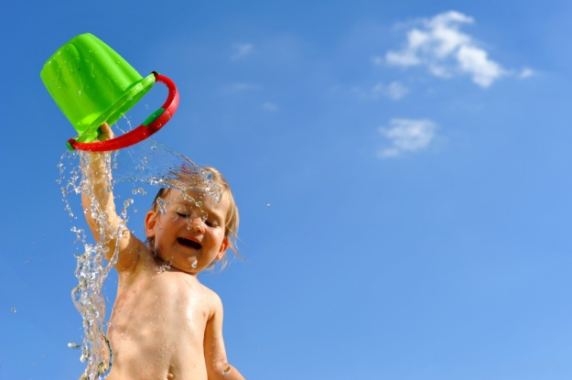Метод показан всем детям дошкольного возраста.

**Техника закаливания**

Проводится после дневного сна под наблюдением воспитателя. Ребенок

ходит или топчется босиком по хлопчатобумажной ткани, смоченной в 10 % растворе соли комнатной температуры в течение двух минут. Затем по ребристой доске или по дорожке нашитыми разнокалиберными пуговицами или по сухому коврику. Вся процедура длится не более трех минут. Лучше сочетать с физическими упражнениями для рук, ног и туловища.

Потешка

Мы играли, наши ноженьки устали,

А сейчас мы отдохнем и по ручейку пойдем,

Рядом, рядом друг за другом,

Мы плывем как ручеек.

Ручеек бежит играет, наши ножки закаляет.

На колючей на дорожке,

Пусть попляшут наши ножки.

По дорожке мы пойдем,

Рукавичку мы найдем.

Ручки, грудку разотрем,

Ножки, спинку разотрем,

А водичка не простая,

А водичка солевая.

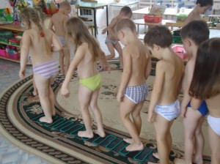

**Закаливание**

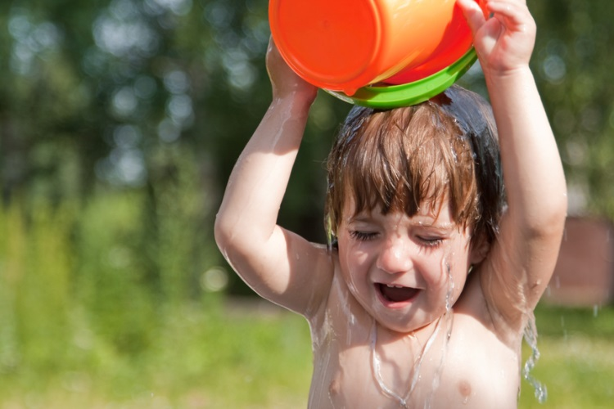**Закаливание-** это система мероприятий, направленных на повышение устойчивости защиты и приспособления организма ребенка ко многим факторам внешней среды с тем, чтобы суточные и сезонные, периодические и внезапные изменения температуры, атмосферного давления, магнитных и электрических полей Земли др. не вызывали у детей резких отклонений в протекании физиологических процессов, вследствие которых возможны заболевания.

Следует знать, что закаливающие процедуры приносят пользу лишь в том случае, если они проводятся систематически, то есть в одно и то же время регулярно.

**Рассмотрим принципы закаливания, которые мы проводим.**

1. Принцип постепенности увеличения закаливающих воздействий.

При закаливании организма недопустимо форсированное снижение температуры или увеличение продолжительности процедуры.

2. Систематичность закаливания- это регулярное повторение закаливающих воздействий. Следует помнить, что закалить ребенка на продолжительное время, навсегда, невозможно, какие бы усилия к этому не прилагались.

3. Учет индивидуальных, возрастных особенностей организма ребенка – состояние его здоровья, физического и психического развития, типологических особенностей нервной системы, чувствительности к действиям закаливающих агентов.

4. Наличие обязательной эмоционально положительной реакции малыша на любую закаливающую процедуру.

5. Многофакторность закаливания- использование различных агентов: холода, тепла, механического воздействия воздуха, воды и др (нельзя закаливать ребенка, только, например, водными процедурами. Нельзя заменить прогулки никакими другими средствами закаливания) .

6. Сочетать общих и местных охлаждений. При обливании стоп тело остается незакаленным и, наоборот, процедуры (обливание до пояса) не обеспечивают устойчивости стоп к холоду. Оптимальная устойчивость организма ребенка достигается при чередовании общих закаливающих процедур с местными, направленными на наиболее чувствительные к действию холода области тела (стопы, носоглотка, поясница).

**Основные факторы закаливания детей раннего возраста.**

Закаливание детей воздухом

Закаливание детей в детском саду осуществляется, прежде всего, путем создания гигиенических условий их жизни, обеспечивая чистоты и постоянной смены воздуха (проветривание одностороннее или сквозное, а также температура воздуха 22-20 градусов.

Малышей постепенно приучаем находится в помещении при одностороннем проветривании. Сквозное проветривание проводим в отсутствии детей, допуская снижение температуры в групповых до 16 градусов, и прекращаем его за 20-30 минут до их возвращения. При любом виде закаливания воздухом очень важно правильно одевать детей - соответственно сезону и погоде, чтобы обеспечить ему свободу движений и необходимый тепловой комфорт.

Обязательным закаливающим мероприятием для детей раннего возраста является прогулка можно лишь при сильном, пронизывающем ветре или проливном дожде. При этом нужно помнить: для закаливания необходимо правильно одеть малыша.

**Закаливание водой**

Для детей первого года жизни местными водными закаливающими прцедурами являются умывание, подмывание, общими –гигиенические ванны.

Для местных ванн начальная температура 28 градусов. Через каждые 1-3 дня температура снижается на 1-2 градуса, достигая 22-20 градусов. После умывания детей вытирают сухим полотенцем.

Кроме того, уже с 2-3 месяцев можно проводить общее влажное обтирание. Для этого вначале чистой сухой фланелью растирают руки, ноги, тело малыша до появления легкой красноты.

После 2-х недель сухого обтирания переходят к влажным, температура такая же, как и при обливании. Отирают руки, ноги, от пальцев к стопе и от стопы к пальцам. Затем – грудь, живот, спину. Каждую часть тела после обтирания сразу вытирают досуха.

Продолжительность процедуры 3-4 минуты, проводят ее перед дневным сном.

Ткань после выполнения процедуры необходимо прокипятить.

Начиная с 9-10 месяцев, малышу делают обливание (голову не обливают). Летом температура воды -35 градусов, зимой – 36-37. Температуру снижают постепенно: зимой каждую неделю, летом – через 3-5 дней. Сначала обливают спину, затем левое и правое плечо.

Вводные процедуры для детей для детей от года до 3-х лет

Местные процедуры: умывание, обтирание.

Общие - обливание, душ, купание.

Полоскание горла холодной водой. При умывании детям до 2-х месяцев моют лицо, шею, руки до локтя. Исходная температура- 20 градусов, понижают до 18-16.

**Местное обливание**

Обливание ног оказывает не только местное, но и общее действие на организм, так как при охлаждении ног возникает рефлекторная сосудистая реакция со стороны слизистой оболочки верхних дыхательных путей.

Обливание с постепенным снижением температуры

Температура 35-36 градусов постепенно снижаем через 3 дня на 1градус, доводят до 22-24. Обливают нижнюю часть голени и стопу. После насухо вытирают и растирают докрасна.

Контрастное обливание начинается с температуры 36 градусов до 25-18. Температура постепенно снижается, а затем снова повышается до 36 градусов.

**Общее обливание**

Начальная температура 35-36 градусов, затем снижается на 1 градус через каждые 3дня, до 28 градусов зимой, летом – до 25-24 градусов. Длительность общих обливаний от 30-45секунд до 1, 5минуты.

Душ как закаливающее применяется только с 1.5лет. Он оказывает более сильное воздействие на организм, через обливание. Температура воды для душа такая же, как при обливании. Продолжительность данной процедуры: 1-2 минуты.

**Полоскание горла**

Полоскание горла прохладной водой—один из методов закаливания.Оно направлено на профилактику ангины. Ребенок после предварительной санации носоглотки начинает полоскать горло водой 36-37 градусов, доведя ее до 8-10. Полоскание горла применяется с 3-х лет.

**Закаливание солнцем**

Продолжительность свето- воздушных ванн для детей 2полугодия- от 3до10минут при температуре не ниже 23градусов. Во втором полугодии продолжительность увеличивают на 5 минут 1 раз в 4дня, доводят до 30 минут. Одежда должна предохранять тело от перегрева. Начинают процедуру при температуре 20градусов, затем можно и при более низкой температуре. Первая процедура не должна длиться больше 5 минут. Педагогу необходимо следить за кожей ребенка, соблюдать питьевой режим. Прием солнечных ванн следует закончить обливанием при температуре воды +25, 26градусов, после чего ребенка насухо вытирают. После этого рекомендуется непродолжительный отдых в тени.

Для текущего контроля за проведением закаливающих процедур и влиянием их на здоровье детей воспитатель должна знать внешние признаки перегревания и охлаждения организма. Различают три фазы действия холодного фактора на организм:

спазм (сужение) кожных сосудов, отлив крови к внутренним органам, кожа становится бледной и холодной;

расширение сосудов, прилив крови из внутренних органов к периферии, наступает ощущение тепла;

застой крови в результате спазматического состояния капилляров, появление бледности с цианотическим оттенком, мышечная дрожь, съеживание (поза сохранение тепла) .

Если физиологическая реакция проявляется при первой и второй фазах, внешние признаки которых свидетельствуют об эффективности закаливающей процедуры, то третья фаза —патологическая, она сигнализирует о том, что организм переохладился. Эту фазу закаливания допустить нельзя. Также как переохлаждение, недопустимо и перегревание. Если наблюдается покраснение лица и потоотделение, ребенка необходимо отвести в тень, напоить чаем или морсом, дать немного отдохнуть, переключив на спокойную игру.

**Правила закаливания детей**Закаливание детей необходимо для того, чтобы повысить их устойчивость к воздействию низких и высоких температур воздуха и за счет этого предотвратить частые заболевания.   
**Основные эффекты закаливающих процедур:**   
• укрепление нервной системы,   
• развитие мышц и костей,   
• улучшение работы внутренних органов,   
• активизация обмена веществ,   
• невосприимчивость к действию болезнетворных факторов.   
Средства закаливания просты и доступны. Главное отбросить многие укоренившиеся предрассудки бабушек и родителей и не кутать малышей, не бояться свежего воздуха.   
При закаливании детей следует придерживаться таких основных принципов:   
• проводить закаливающие процедуры систематически,   
• увеличивать время воздействия закаливающего фактора постепенно,   
• учитывать настроение ребенка и проводить процедуры в форме игры,   
• начинать закаливание в любом возрасте,   
• никогда не выполнять процедуры, если малыш замерз, то есть не допускать переохлаждения ребенка,   
• избегать сильных раздражителей: продолжительного воздействия холодной воды или очень низких температур воздуха, а также перегревания на солнце,   
• правильно подбирать одежду и обувь: они должна соответствовать температуре окружающего воздуха и быть из натуральных тканей и материалов,   
• закаливаться всей семьей,   
• закаливающие процедуры сочетать с физическими упражнениями и массажем,   
• в помещении, где находится ребенок, никогда не курить.   
Основные факторы закаливания - природные и доступные “Солнце. Воздух и Вода”. Начинать закаливание новорожденного можно с 6-7-го дня жизни после осмотра малыша врачом-педиатром.   
**Закаливающие воздушные процедуры:**   
• Проветривание комнаты. Температура воздуха в комнате малыша должна быть от 20 до 22 градусов. Проветривание зимой можно проводить в присутствии ребенка. За счет открытых форточек и окон быстро достигается снижение температуры воздуха на 1 градус. Повторяют проветривание зимой 4-5 раз в день, а летом доступ свежего прохладного воздуха должен быть постоянным. Сквозное проветривание проводят при отсутствии малыша в комнате.   
• Прогулки. Летом новорожденных можно выносить на улицу уже с первой недели жизни. Длительность первых прогулок – от 20 до 40 минут. В нашей климатической зоне детей первых недель жизни можно выносить на улицу при температуре воздуха не ниже –5 градусов на 15-30 минут. Постепенно увеличиваю продолжительность прогулок до 1-2 часов. Малыши старше 3-х месяцев хорошо переносят мороз до –10 градусов. А полугодовалые дети могут гулять и при морозе –15 градусов. До 2-3 месяцев ребенка зимой лучше держать на руках, а не в коляске, чтобы не допустить его переохлаждения.   
• Воздушные ванны во время пеленания. Малыша оставляют голеньким на пеленальном столике, лучше в положении на животе в течение 2-3 минут. Постепенно к 6 месячному возрасту длительность воздушных ванн следует довести до 15 минут, а к году – до 30 минут. Ослабленных детей приучают к прохладному воздуху постепенно: вначале раскрывают только ручки и ножки, а затем тельце до пояса, а через несколько недель – оставляют ребенка раздетого полностью на несколько минут (например, по 5 минут 3-4 раза в день). Летом воздушные ванны следует проводить на открытом воздухе в тени деревьев.   
При первых признаках переохлаждения ребенка и появлении “гусиной кожи”, посинения губ, беспокойстве малыша следует немедленно одеть!   
Закаливание водой может проводиться как местные или общие процедуры. К местным процедурам относят умывание, обтирание, обливание, ванны. Закаливание только тогда эффективно, когда холодной водой обливают теплого ребенка.   
**Традиционные водные процедуры:**  
• Для детей с самого рождения: общие ванны с обливанием. Купают ребенка как обычно при температуре воды в ванне около 37 градусов. Готовят в другой посуде воду для первого обливания температурой на 10 градусов ниже, чем в ванне (около 26 градусов). Вынимают малыша из ванночки, держат его на ладони взрослого спинкой кверху и сначала обливают ему стопы прохладной подготовленной водой, а затем спинку вдоль позвоночника до затылка. Иногда малыши от неожиданности даже вскрикивают или “кряхтят”, но затем быстро привыкают к процедуре. После обливания ребенка промокают, закутывают в простую и байковую пеленки. Через 15-20 минут его переодевают. Рекомендуется каждые 3-5 дней снижать температуру воды для обливаний на один градус, доходя до температуры воды18-20 градусов. Дети более старшего возраста, которые адаптированы к процедуре, сами требуют обливания более холодной водой после теплой ванны или душа. Обливая малыша, приговаривайте: “с гуся – вода, с (имя ребенка) – худоба!”   
• Подмывание, умывание. Длятся 1-2 минуты. Вначале их проводят теплой водой (28 градусов), а затем каждые 2-3 дня снижают температуру воды на 1 градус – до 22 градусов. Следить, чтобы ножки малыша перед подмыванием были теплыми! После процедуры заворачивают ребенка в пеленки на 15-20 минут. А затем переодевают.   
• Для детей с 2-х месяцев: общие влажные обтирания. Вначале готовят кожу ребенка к предстоящей процедуре. Для этого сухой фланелевой пеленкой или кусочком шерстяной ткани ежедневно утром растирают тело, руки и ноги ребенка до розового цвета. Спустя 7-10 дней можно приступать к обтиранию водой. Варежку из махровой ткани или полотенце смачивают в воде (35-36 градусов зимой и 33-34 градуса летом), слегка отжимают и обтирают руки – от пальцев к плечу, ножки – от стоп к бедру, грудь, живот, спину. Таким образом достигается сочетание действия массажа и воды. Сразу же после обтирания вытирают смоченную часть тела полотенцем до легкого покраснения кожи. Один раз в 5 дней температуру воды для обтираний снижают на 1 градус, доводя ее до 28 градусов. Продолжительность процедуры – 3-4 минуты. Лучше проводить ее перед дневным сном. Для усиления рефлекторного влияния воды на коже можно использовать раствор соли (1 чайная ложка на стакан воды).   
Интенсивные методы закаливания: К интенсивным методам закаливания относят те методы, при которых происходит хотя бы кратковременный контакт тела со снегом, ледяной водой или морозным воздухом. Промежуточное место между традиционным и интенсивным закаливанием занимают контрастные процедуры. При хронических заболеваниях верхних дыхательных путей у детей, тонзиллите, аденоидах предпочтительнее применять контрастные процедуры.   
Основные виды контрастных закаливающих процедур:   
• контрастные ножные ванны,   
• контрастное обтирание,   
• контрастный душ,   
• сауна,   
• русская баня.   
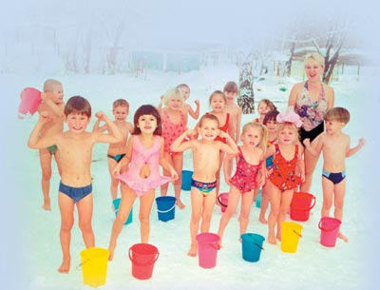

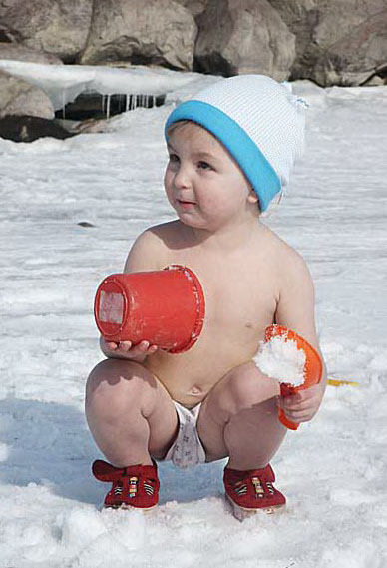Контрастное обливание ножек: ставят два таза с таким количеством воды, чтобы уровень ее доходил до середины голени. В одном тазу вода должна быть горячей 38-40 градусов, а в другом при первой процедуре – на 3-4 градуса ниже. Малыш сначала погружает ножки в горячую воду на 1-2 минуты и барахтает ими в воде, а затем “перескакивает” в таз с прохладной водой на 5-20 секунд. Так можно менять горячие и прохладные ножные ванны 3-6 раз. Каждые 5 дней температуру воды во втором тазу снижают на 1 градус, доводя до 17-12 градусов. У ослабленных детей процедуру нужно заканчивать тазом с горячей водой, а у крепких и здоровых – с прохладной. Придумайте малышам свою сказку или забавную историю, чтобы проводить контрастные процедуры в виде игры или спектакля.   
Контрастный душ можно использовать для детей старше 2-х летнего возраста. При этом малыш стоит под “горячим дождиком” 1-2 минуты, а затем под “холодным” - 10-20 секунд. Чередовать 5-10 раз.   
Многие дети хорошо переносят хождение по снегу босиком после адаптации к обливанию стоп прохладной водой. Важно, чтобы под снегом была земля, а не бетон или асфальт. Выходите с малышом, когда выпадет чистый снег, в удобной обуви (валеночки), которую легко снимать и одевать. Побегайте с ребенком. Если у него будут красные щечки, значит и ножки малыша теплые. Снимаете обувь и ставите на несколько секунд ножку на снег. Промокаете ее чистым полотенцем, одеваете обувь и повторяете то же самое с другой ножкой. После процедуры нужно еще немного побегать или поприседать. Делайте эти закаливающие процедуры вместе всей семьей.

метод закаливания в детском саду.

**Криотерапия**

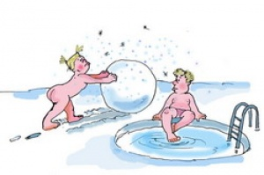**Криотерапия –** одна из нетрадиционных методик здоровьесберегающих технологий, заключающаяся в использовании игр со льдом. Дозированное воздействие холода на нервные окончания пальцев обладает благотворными свойствами. Эффект основан на изменении деятельности сосудов - первоначальный спазм мелких артерий сменяется выраженным расширением, что значительно усиливает приток крови к месту воздействия, в результате чего улучшается питание тканей. Это оказывает влияние как на общее оздоровление организма, так и на развитие мелкой моторики, что в свою очередь влияет на развитие речи ребенка.

Для этой процедуры не требуется никаких особых приспособлений. Для игр со льдом потребуется емкость для кусочков льда, в нее можно положить маленькие игрушки и перемешать их со льдом, чтобы ребенку было интересно перебирать кусочки льда и находить там игрушки. Безопаснее использовать ледяные шарики, поскольку у них нет острых краев, и ребенок не поранит о них пальцы. Можно приготовить цветной лед. Тогда во время игры можно закреплять знания цветов, раскладывать кусочки льда по цветам. Цветным льдом можно еще и рисовать. Если заранее заморозить в лед маленькие палочки (например, зубочистки, то получатся импровизированные кисточки, которыми можно будет рисовать интересные и веселые картинки.

На заметку! Лед, заготовленный заранее, можно хранить 10-12 часов без холодильника, в обычном термосе.

Обычно игры со льдом очень нравятся детям.

Но следует помнить, что криотерапия, как и любые закаливающие мероприятия, проводятся по определенной схеме и имеют свои противопоказания. Чтобы иметь оздоровительный эффект на организм воздействие холода должно быть дозированным и проводиться периодически.

Криотерапия проводится по следующей схеме: одна процедура через 1-2 дня в течение месяца.

Воздействие льдом на организм ребенка нужно начинать с 10-15 секунд постепенно пребовляя время воздействия.

Необходимо помнить и о противопоказаниях.

**Нельзя проводить криотерапию с детьми:**

– эписиндромом;

– миопатией (наследственное заболевание) .

**Осторожно применять криотерапию с:**

– длительно и часто болеющими детьми;

– гипервозбудимыми детьми.

Криотерапию можно проводить как в свободное время, так и перед непосредственно образовательной деятельностью.

